INDICAÇÃO Nº __/2026 - GAB. VER. PROF. EDINHO

ASSUNTO: Revitalização da pintura de sinalização de trânsito em toda a extensão da Av. Rebouças – Centro.
EXMO. SR. PRESIDENTE DA CÂMARA MUNICIPAL DE SUMARÉ,
Indico, nos termos regimentais, ao Excelentíssimo Senhor Prefeito Municipal, Henrique Stein Sciascio, que determine à Secretaria Municipal de Mobilidade Urbana e Rural a realização de revitalização da pintura de sinalização de trânsito em toda a extensão da Av. Rebouças – Centro.
A presente solicitação se justifica pela necessidade de reforçar a segurança viária na região central, uma vez que a sinalização horizontal apresenta desgaste significativo, reduzindo sua visibilidade e comprometendo a orientação dos motoristas e pedestres. A revitalização da pintura contribuirá para a organização do fluxo de veículos, prevenção de acidentes e melhoria das condições de mobilidade urbana, especialmente em uma via de grande circulação como a Av. Rebouças.
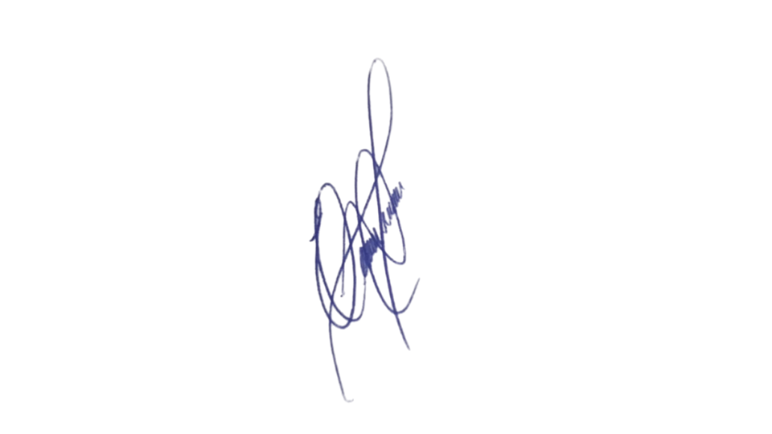
Confiando no compromisso desta administração com a segurança no trânsito e a adequada manutenção da infraestrutura urbana, aguardamos o pronto atendimento desta demanda.

Sala das Sessões, 1º de setembro de 2026.

Professor Edinho
VEREADOR

